Documentación Proyecto Breakout
ESCENAS
MenuInicio
Tiene un canvas con dos botones y un Texto los botones utilizan un objeto BotonManager para realizar las acciones
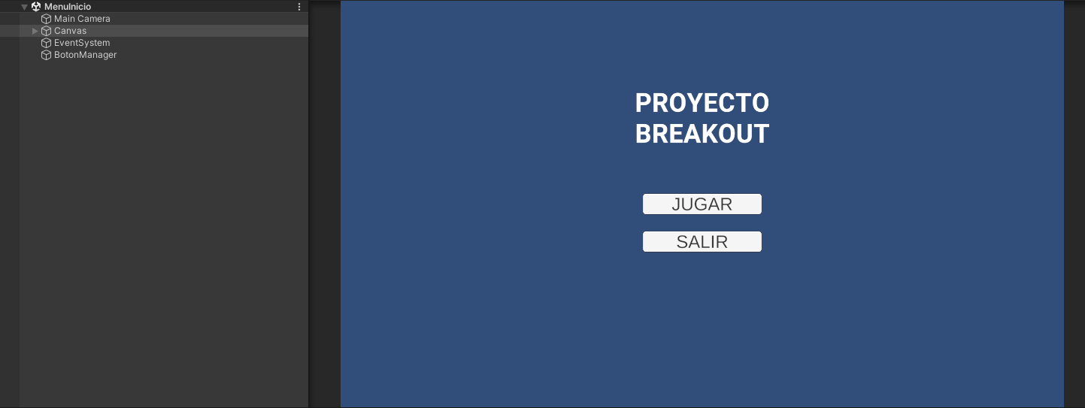
Juego
Es la escena en la que se lleva a cabo el juego
Para esto contiene un GameManager el cual manejara el juego, y todos los demás objetos como la pala, las bolas, el apuntador, la zona de destrucción, Textos para mostrar información y puntos de Spawn de enemigos
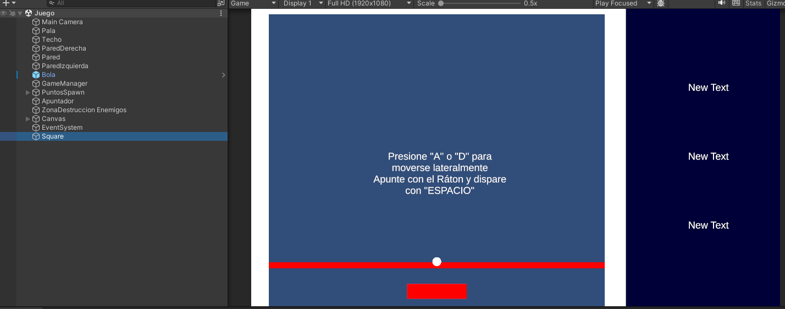
MenuDerrota
Es la escena después de perder todas las vidas en la cual hay dos botones los botones utilizan botonManager para funcionar un texto con el tiempo y otro con el puntaje de la partida.
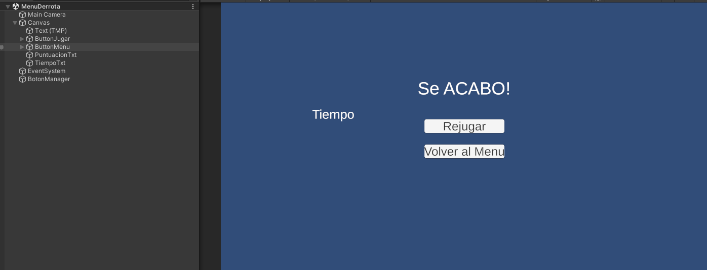

SCRIPTS
Bola: es el script que maneja el movimiento de la bola y las colisiones.
BolaManager: Controla el lanzamiento de las bolas y la posición del puntero.
Botones: Son Eventos para viajar entre las escenas
Enemigo: Maneja las estadísticas de los enemigos sus propiedades, movimiento, destrucción y puntuación.
GameManager: es el script que controla el flujo de juego y contiene los datos.
Se encarga de la gestión de los textos activación de powerUps y cambio de escena cuando el juego acaba.
Move: Controla el movimiento de la pala y los controles además actualiza los límites de movimiento de la pala.
PowerUps: Es la script base de los powerUps en el que se condiciona el tipo de powerup, duración y velocidad.
También controla el movimiento y colisión del powerup.
ResultadoUI: Maneja los Textos de la escena MenuDerrota.
SpawnerEnemigo: Controla la Instanciación de enemigos en oleadas desde los puntos específicos de la escena mediante patrones prefabricados y control de los prefabs a instanciar de enemigos aleatorios y controla dificultad de enemigos.

PREFABS
Bola: Prefab de las bolas extras a generar mediante powerUps
Enemigo: Prefab de enemigo genérico.
EnemigoEspecial1: Prefab de enemigo que suelta Powerup1.
EnemigoEspecial2: Prefab de enemigo que suelta Powerup2.
Powerup1: Prefab de powerup que aumenta el número de bolas.
Powerup2: Prefab de powerup que aumenta en 1 el número de vidas hasta 5.
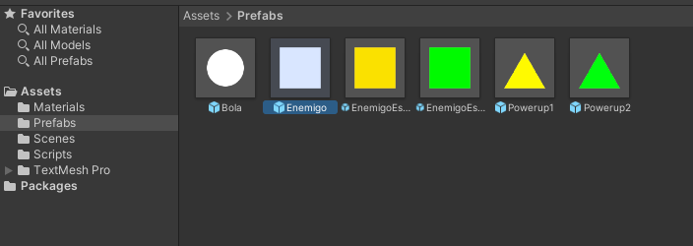
Materiales
BolaMaterial: Material de las bolas para que reboten indefinidamente
